Ⅱ　府市場の現状・課題

　１　府市場の取扱数量の推移

　府市場の取扱数量は、全国の中央卸売市場と同様に人口減少や単身世帯の増加、卸売市場経由率の低下、直売・産地直送など取引形態の多様化などを背景として、減少傾向にある。

　また、府市場の取扱数量は、全国の65中央卸売市場の中で10番目となっている。

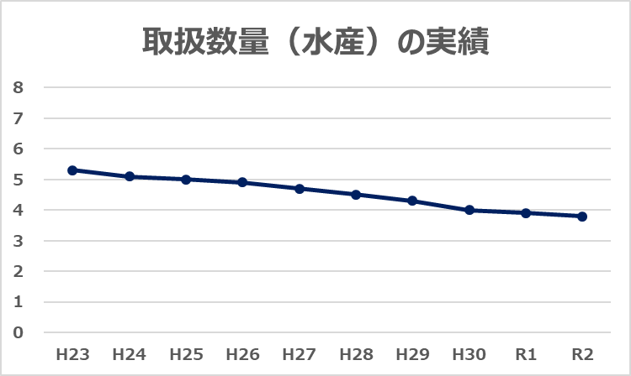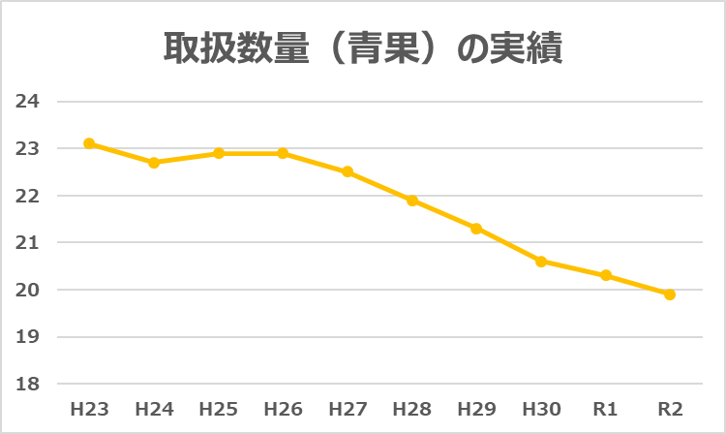

（万ｔ）

（万ｔ）

全国中央卸売市場の取扱数量（2020年）　【全65中央卸売市場中の上位15市場】

※食肉市場を除く



(参考)　府市場の取扱金額の推移

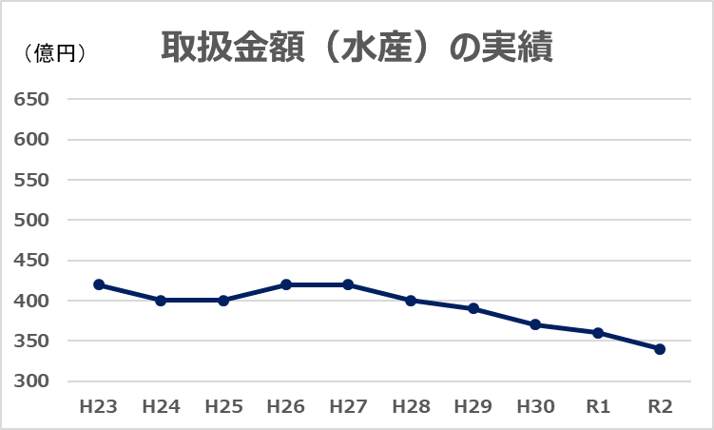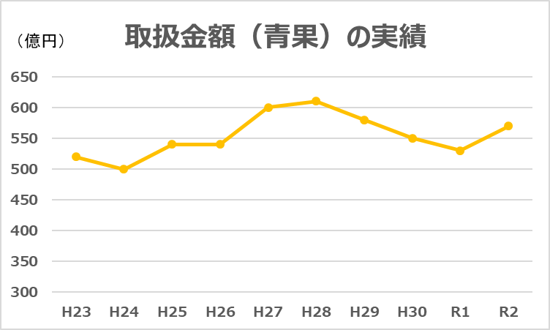

全国中央卸売市場の取扱金額（2020年）　【全65中央卸売市場中の上位15市場】

※食肉市場を除く



　２　府市場の現状・課題

(１) 「府市場の将来のあり方検討調査」において示された課題

　　　　開設から40年以上が経過し、現在の食品流通構造の変化に対応できていない府市場においては、様々な課題が顕在化している。

2020年度の「府市場の将来のあり方検討調査」において、以下の課題が示されており、時

代のニーズに合わせた市場機能の強化を図る必要がある。

|  |
| --- |
| 府市場の現状・課題 |
| 量販店向けの商品搬出数量の割合が、大阪市中央卸売市場 本場・東部市場においては52％であるのに対し、府市場は64％と高く、大量の荷が一時的に市場内に滞留し、荷降ろし・荷捌き場の不足が慢性化 |
| 年々大型化する輸送トラックに天井高など施設が対応できておらず、荷降ろしできる場所が限られるなど非効率が目立つ |
| 取引形態や顧客ニーズの変化、低温・加工施設等の後付け整備等による荷捌き等における場内の非効率な物流動線 |
| 開場から40年以上が経過し、施設全体として老朽化が進み、維持・補修に多額の費用を要する |
| 開放型施設であるため、害虫・獣の侵入対策が不十分であるほか、施設全体の低(定)温化も図られておらず、食品物流業界では必須となっている、コールドチェーン対応ができていない |
| 様々な自然災害やパンデミックの発生時などの緊急時においても、府民への生鮮食料品の安定供給の観点から、事業継続性を確保する必要あり |

(２)既存施設の維持管理

　　　　基本的な市場機能を維持しながら、市場を安定的に運営していくために、当面、既存施設の保全・機能維持に必要な改修・修繕を実施していく必要がある。

(３)指定管理者の導入効果

　　　　府市場は、2012年度から全国の中央卸売市場で、唯一、指定管理者制度を導入しており、指定管理者による効率的な市場運営を実施している。

また、機敏な施設修繕、民間ノウハウを活かしたハード・ソフト両面の活性化事業などを実施しており、成果を上げている。

　　（指定管理者の主な管理運営業務）

施設の利用に関する業務(市場施設の使用許可、利用料金の徴収)

市場施設の維持及び補修(警備、清掃、廃棄物処理、施設の管理・修繕)

府市場の広報、社会見学の受入れ、活性化事業に関する業務

(４)市場活性化の取組み

　　　　府市場の認知度を高めるため、これまでも産地や量販店との連携の強化、大学との共同事業の実施、市場開放デーの実施などの活性化事業に指定管理者及び場内事業者と連携して取り組み、認知度向上に一定の成果を上げている。

今後も取扱数量及び取扱金額の増加を図るため、市場活性化の取組みの継続が必要である。

(５)清潔で安心・安全な秩序ある市場づくり

　　　　これまでも指定管理者及び場内事業者と連携し、全員参加の一斉大掃除や防犯カメラの設置、喫煙ルールの厳格化などに取り組み、一定の成果を上げているが、今後も清潔で安全・安心な秩序ある市場づくりの継続が必要である。